Инструкция по подключению Bluetooth-принтера к ПК

- Подключите ваш принтер через USB-кабель и установите драйвер.
Драйвер можно скачать по ссылке https://hi-tech.md/kompyuternaya-tehnika/orgtehnika/printery-i-mfu/printera/termo/termoprinterportativnyy-synco-yhdaa-yhd-5808-black/?action=preview
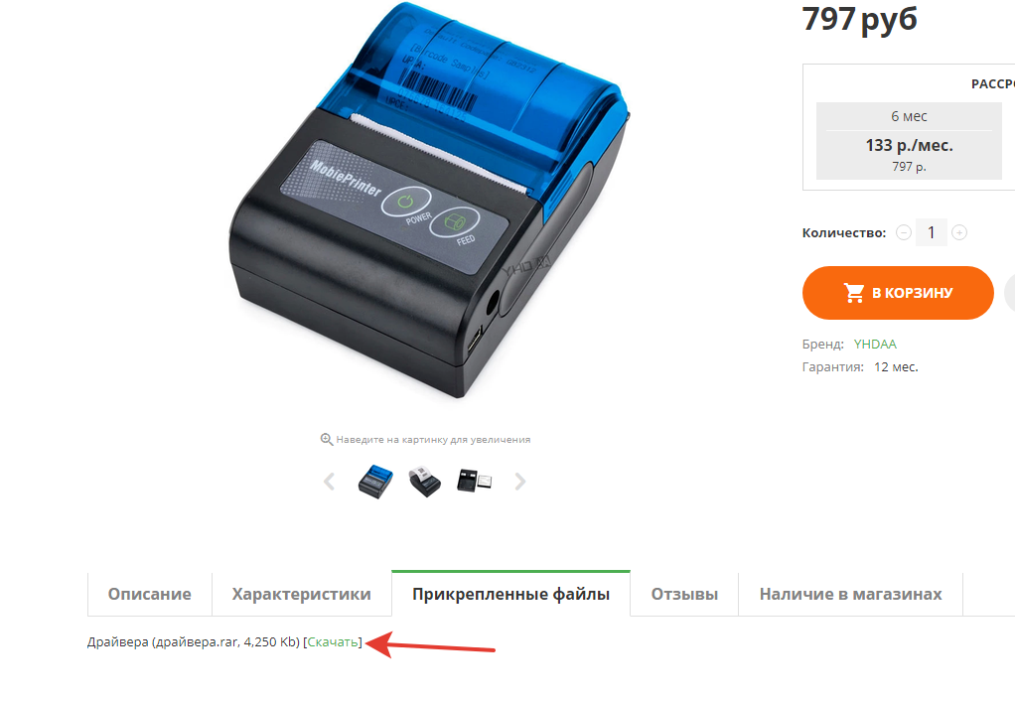
- Включите функцию Bluetooth на своем ПК, а затем найдите Принтер в доступных устройствах, введите пароль, после чего он подключится к вашему ПК. Следуйте шагам, как показано на картинках ниже:

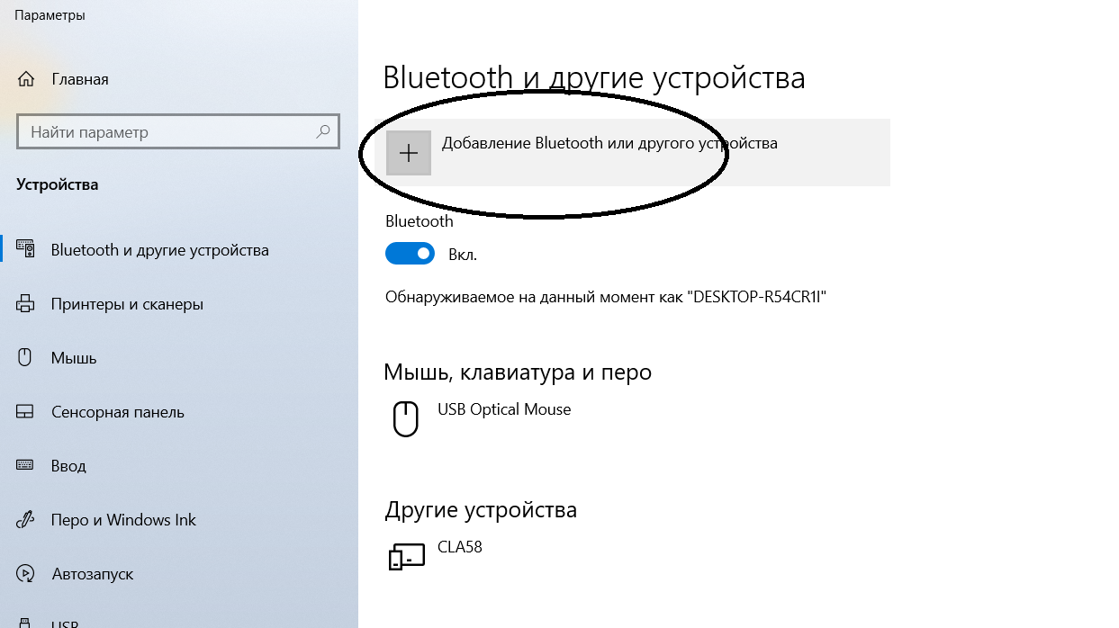
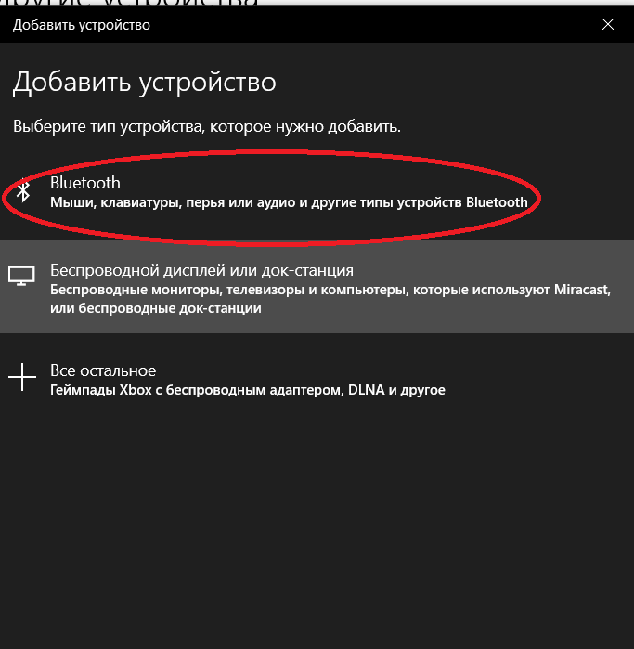
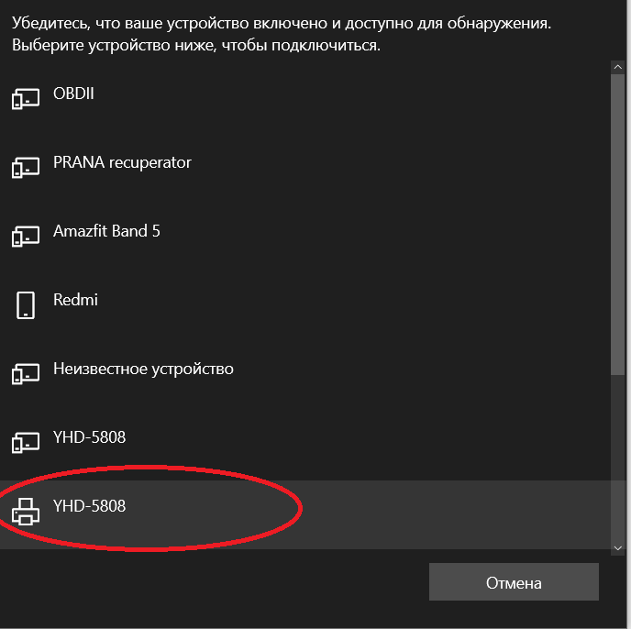

4) Введите пароль 0000, Нажмите кнопку Подключится

- Следующим шагом необходимо настроить экспорт Bluetooth.
- Включите функцию Bluetooth
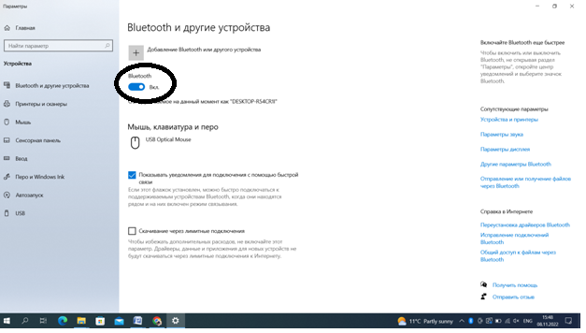

2)откройте вкладку другие параметры Bluetooth
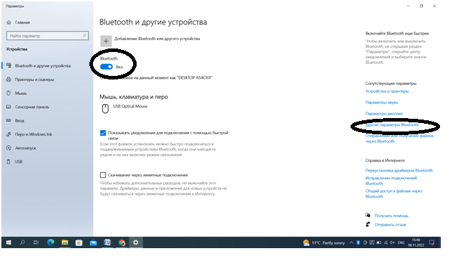
- В открывшемся окне перейдите на вкладку СОМ-Порты

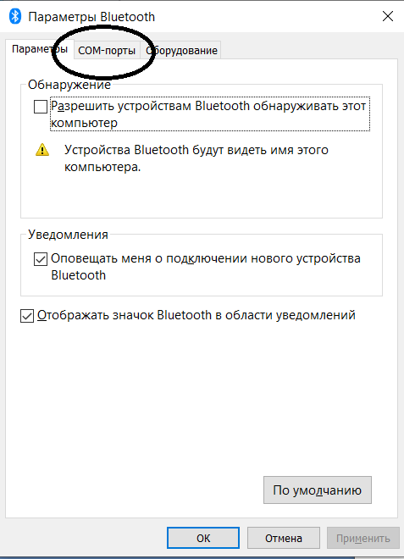

4)Выделите СОМ4. Нажмите на кнопочку добавить
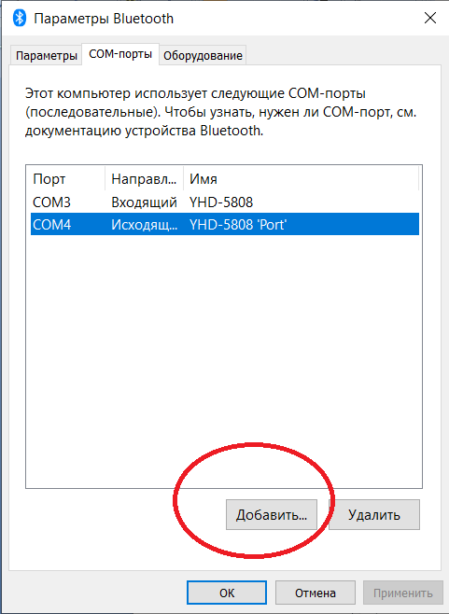

- Переставьте флажок на Исходящий
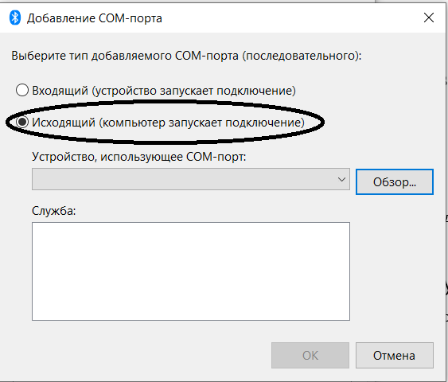
- Нажмите на стрелочку и выберите из выпадающего списка настраиваемый принтер

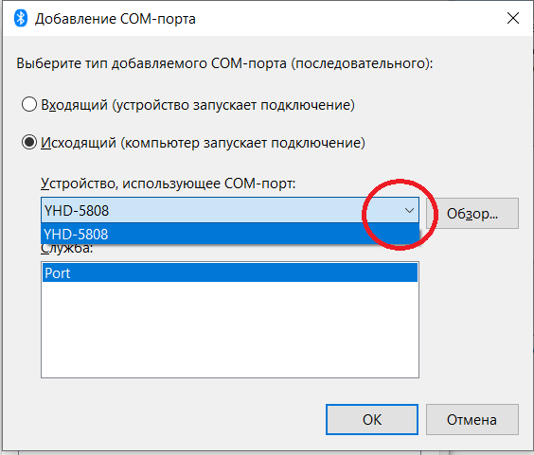

7)нажимаем кнопку ОК

8)Переходим на вкладку Принтеры и сканеры, нажимаем на нужный принтер и далее на кнопку Управление
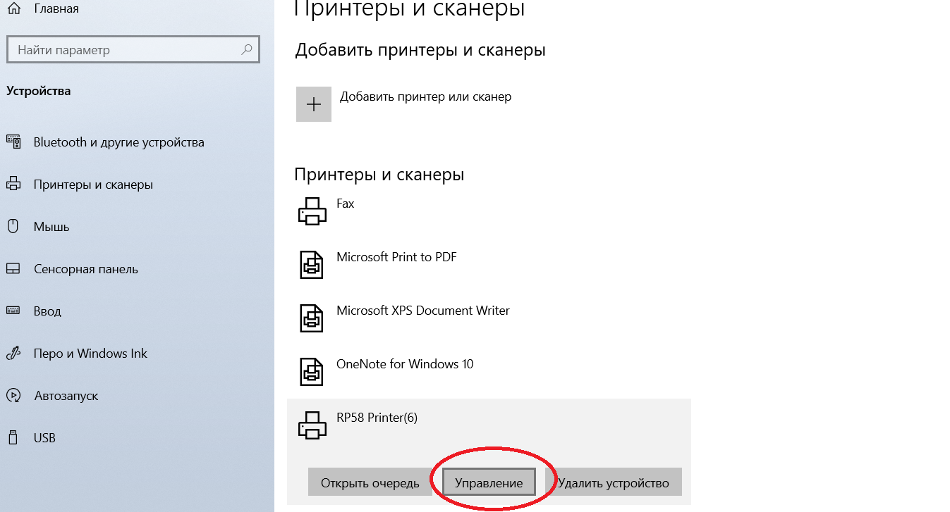
9) Открываем меню Свойства принтера, переходим на вкладку Порты, ставим галочку СОМ4.
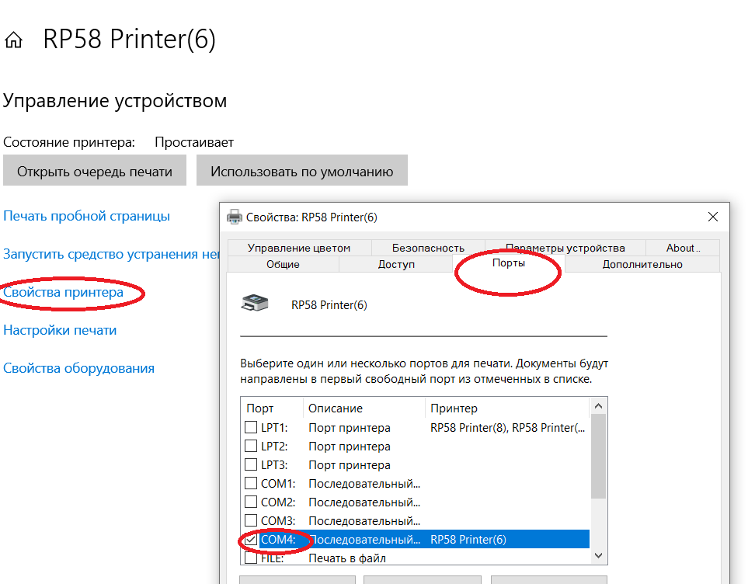
10) Пускаем на печать пробную страницу. Если вы все сделали верно, то принтер ее напечатает. Если выдает ошибку, то рекомендуется удалить драйвера, отключить принтер, удалить принтер из списка принтеров, перезагрузить ПК и проделать все еще раз.

